2015-2016 EDUCATION YEAR MEHMET ÇAVUŞ PRIMARY SCHOOL 1ST TERM 1ST ENGLISH EXAM FOR 4TH GRADE
NAME & SURNAME: CLASS: NUMBER: MARK:
A)Aşağıdaki resimleri doğru önergelerin numarasını yazarak eşleştiriniz.(5x3=15)
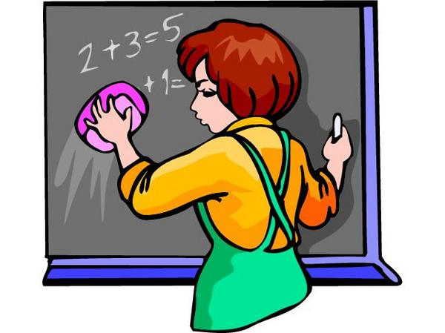
1.May I come in?
2.May I sit down?
3.May I clean the board?
4.May I use your computer?
5.May I eat a sandwich?
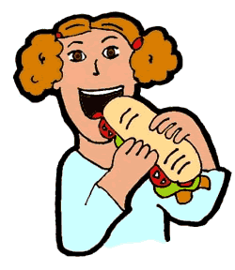
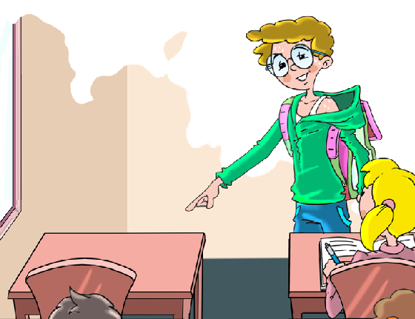

j) 42: forty-two fourteen fourteen
e) sixty nine: 16 96 69
d) fourty seven: 47 48 17
i)59: fifty fifty-nine
g) 11 : twelve eleven
f) 68 : sixty-eight eighty-six
c) twenty three: 13 30 23
h) 25 : twenty-five fifteen
b) fifteen: 25 15 50 50
a)eighty - six: 89 68 86

B.Aşağıda rakam ve yazıyla verilen sayının doğru cevabını yuvarlak içine alınız.(10x3=30)

C. Aşağıdaki bayrakların hangi ülkeye ait olduğunu altına yazınız. (5x2=10)
(Turkey- Saudi Arabia – India- Japan- England )
1-______________ 2-______________ 3-_______________ 4-_______________ 5-_____________

D. Aşağıdaki soruların doğru cevabını işaretleyiniz. (15x3=45)
1-Yandaki resme göre geç kalan öğrenciye öğretmeni hangi olumsuz cevabı verir?
Student: May I come in?
Teacher: :…………………………
a) Yes, you may. b) Sure.
c) Sorry, not right now. d) Of course.

2-Resimdeki hemşire ne işaret ediyor?
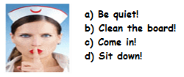
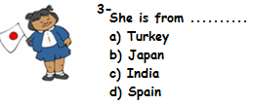

4- İşlemin sonucu hangi seçenektir?
20 + 20 = _______
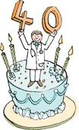
A) twenty
B) thirty
C) forty
D) fourteen

5- Turkish flag is……………and……...……..
Türk bayrağının renkleri hangisidir?
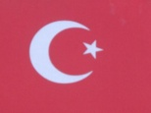
A) red and white
B) black and red
C) blue and yellow
D) brown and white

6-Aşağıdaki resme uygun seçeneği seçiniz.
9- 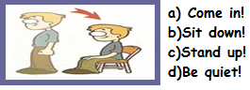

10-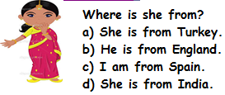

11-What is this number? 46

a)Thirty seven
b)Forty six
c)Seventy nine
d)Ninety two

12- Where is he from?
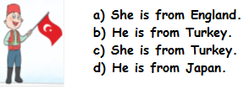

13- Doğru cevabı işaretleyiniz.

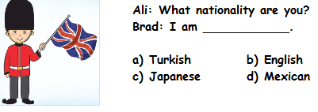

7-Aşağıdaki resme uygun seçeneği seçiniz.
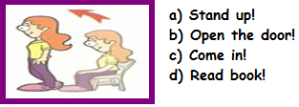

8- www.egitimhane.com
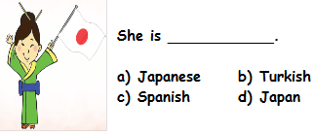

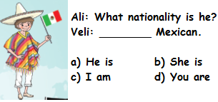

14-
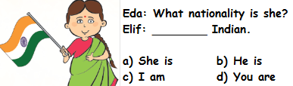

15-